twinkels en zoeffels

6 oktober:

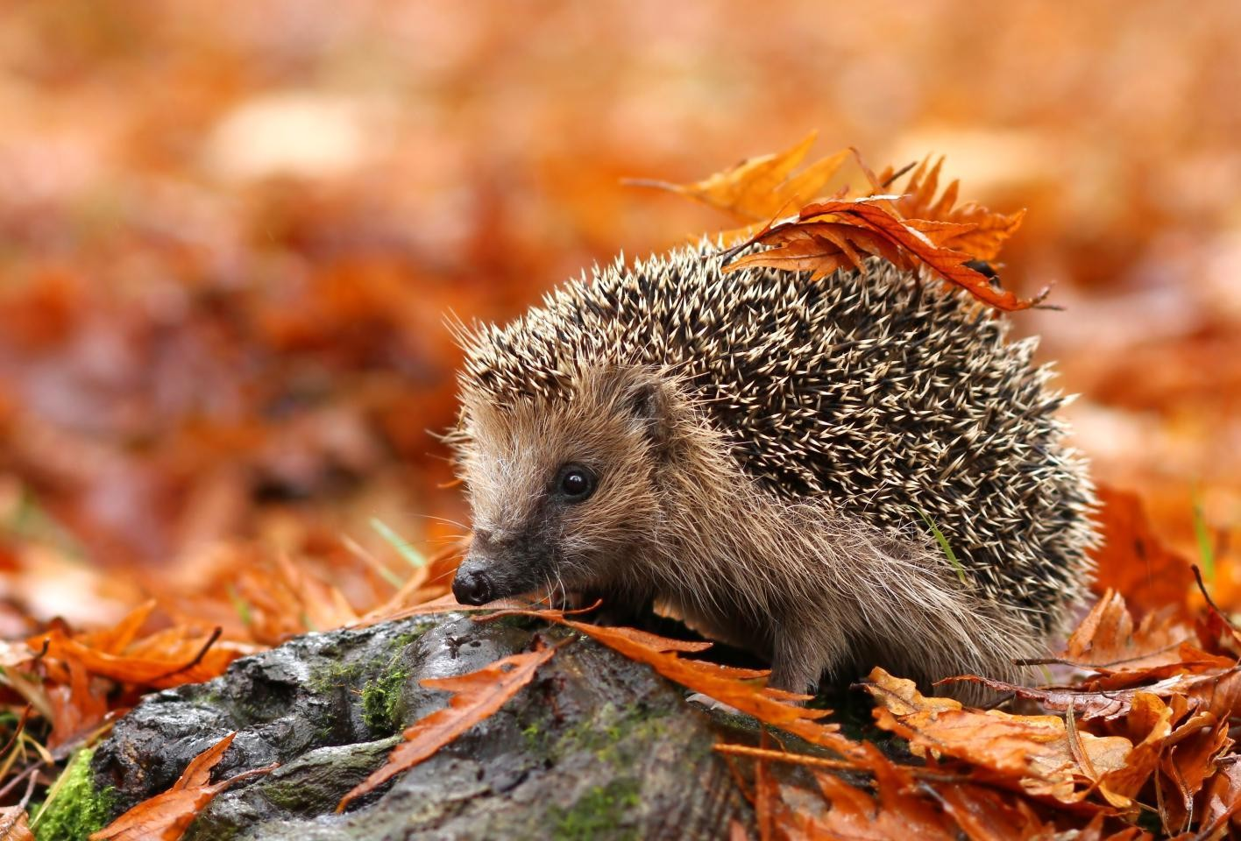Dag liefste vriendjes vandaag gaan wij 1 tegen allen, allen tegen 1 spelen wil jij weten wat dit wilt zeggen ?

Kom dan zeker naar de KLJ van 14u tot 17u

13 oktober:

Vriendjes vandaag gaan jullie op pad naar iets dat jullie nog niet kennen of kunnen voelen of kunnen ruiken, weet jij wat dit is, of wat dit wilt zeggen ?

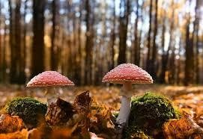Kom dan zeker naar de KLJ van 14u tot 17u

20 oktober:

Dag beste vriendjes, vandaag gaan we het grote bos spel spelen maar wat gaan we dan doen ?

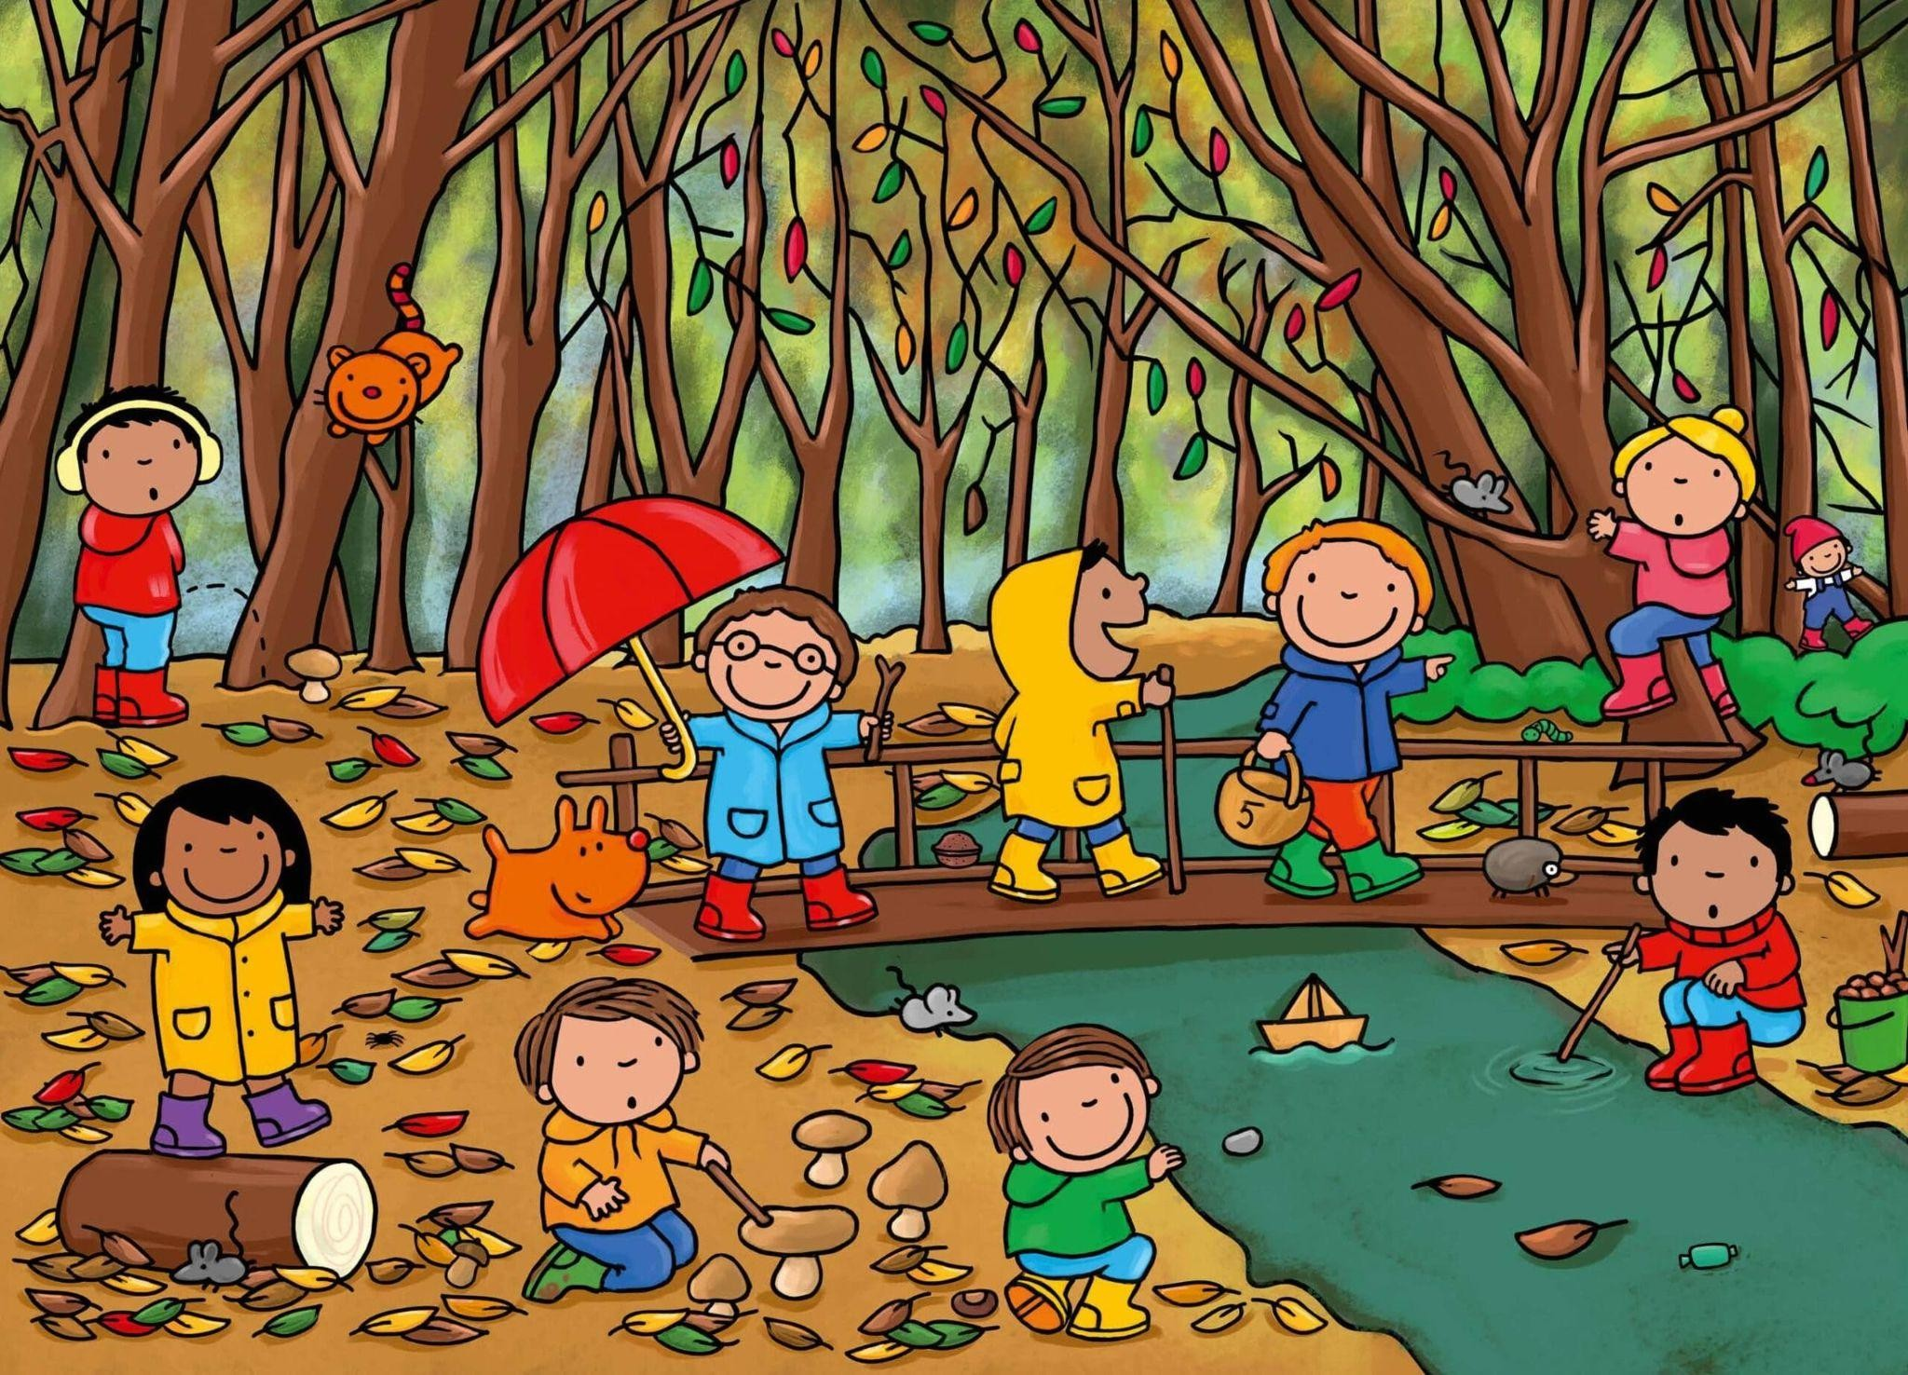Heb jij er al zin in? Wij wel al hoor . Kom dan zeker naar de KLJ van 14u tot 17u.

27 oktober:

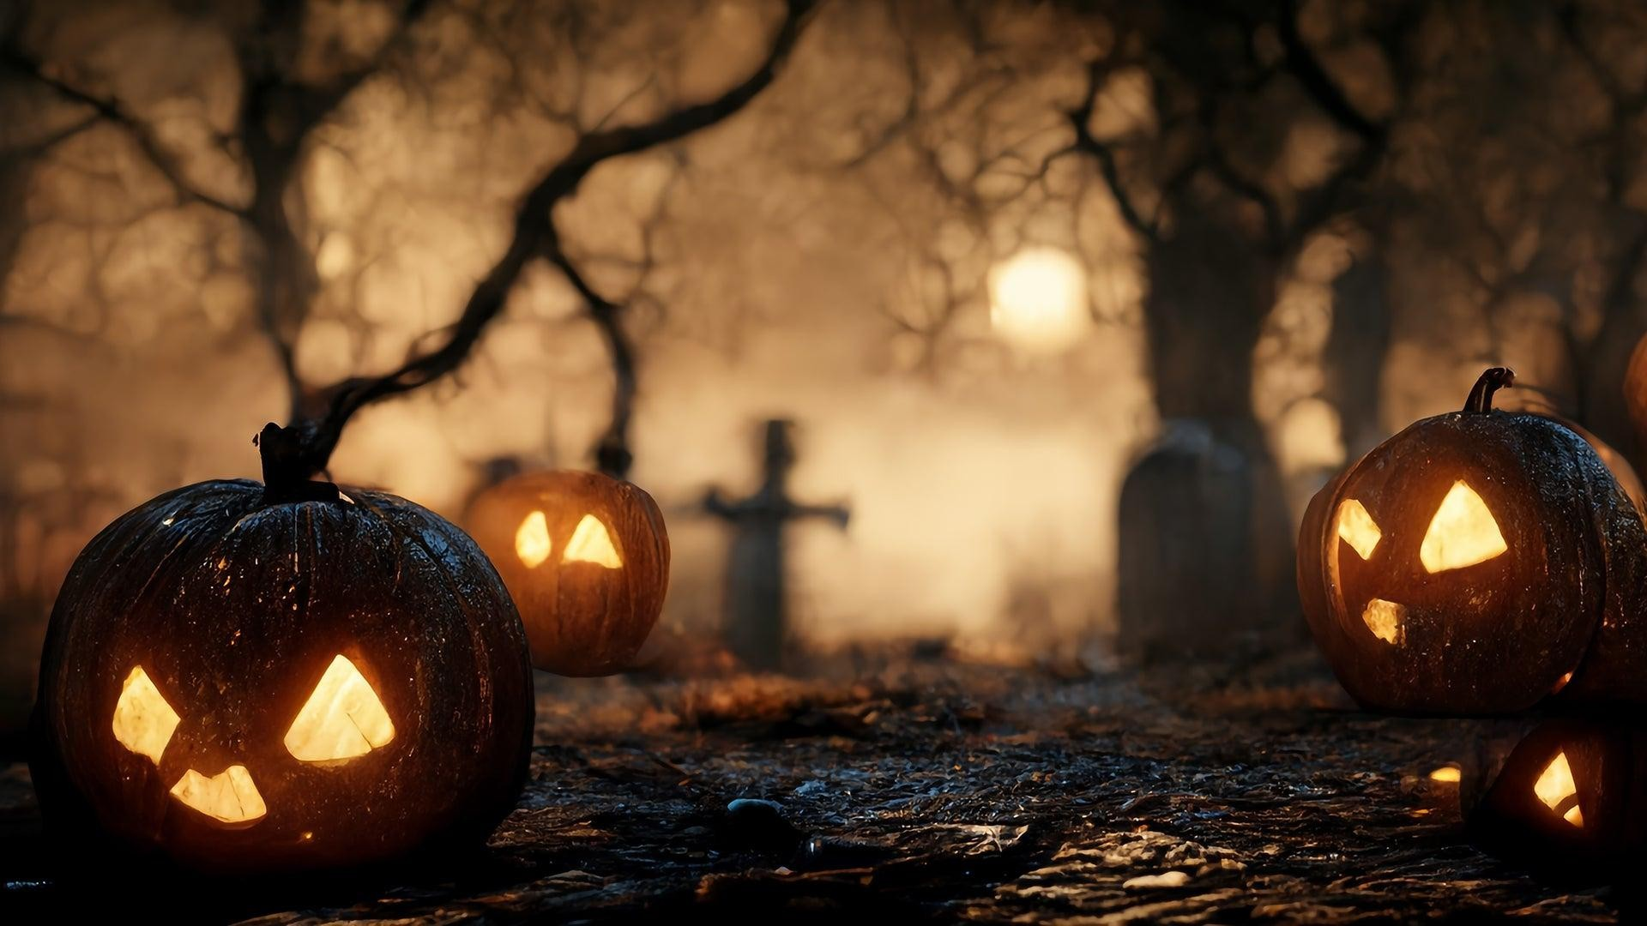AAAAAAAHHHHHH vriendjes helpen jullie ons de halloween spoken te verslaan en de vloek op te heffen ? Want alleen kunnen wij dat niet, we hebben jullie hulp nodig. Kom dan zeker naar de KLJ van 14u tot 17u.

Tot snel maatjes,

Doriano en Dylan

**Kastaars**

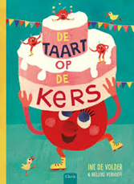**6 oktober:**

Appel valt nier ver van de boom. Water bij de wijn doen. Kers op de taart. Wat is dat toch met al die spreekwoorden. We snappen hier niks van. Jullie wel? Kom dan zeker naar de KLJ van 14u-17u om ons te helpen met deze spreekwoorden.

**13 oktober:**

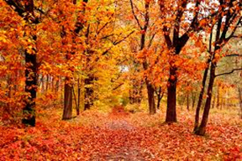Het wordt kouder, de blaadjes vallen van de bomen, de blaadjes worden bruin. Nu is de herfst wel echt duidelijk begonnen. Vandaag spelen we het grote herfst spel. Ben je benieuwd en wil je er de tofste namiddag van maken? Kom dan zeker naar de KLJ van 14u-17u.

**20 oktober:**



AVADAKEDAVRA! Oepsie ik hoop dat deze spreuk jullie niet heeft pijn gedaan, want we zijn nog onze spreuken aan het oefenen. Wil jij graag eens een tovenaar zijn? Kom dan zeker naar KLJ van 14u-17u om de coolste spreuken te leren.

**27 oktober:**

MOEEEHAHAHAH!!! Halloween is er bijna. Ben jij het ook zo bang van al die spoken? Wij wel hoor! Maar oké wat we gaan doen gaan we nog niet vertellen, want dat is nog een geheimpje. Kom zeker naar de KLJ van 14u-17u om te achterhalen wat er jullie te wachten staat.

KLJ groetjes,

Elise, Nikita en Nin

 **SPETTERS**

**ZONDAG 6 OKTOBER:**

Zit jij boordevol muziekaal talent? Kom vandaag strijden om de award voor beste popartiest van de KLJ te mogen ontvangen! De wedstrijd is om 14u-17u op de KLJ!



**ZONDAG 13 OKTOBER**

Bongiorno, mi amigos! Vandaag spelen jullie het grote italiaanse spel, met misschien wel een paar van de grootste italiaanse lekkernijen op het menu! Mis dit smaakfeestje niet en kom naar de KLJ vanaf 14u-17u!



**ZONDAG 20 OKTOBER**

AAAAHH!! “Mister ZX” is gesignaleerd in ons dorp! Het is onze taak om zijn bom onschadelijk te maken! Kom naar de KLJ van 14u-17u en help onze secret agents met deze gevaarlijke missie!

**ZATERDAG 26 OKTOBER**

“AAAAH! FIEN! EEN SPOOK!” Vandaag wandelen we samen de halloweentocht in Lebbeke! Meer informatie volgt in de groep! Maar hou deze datum alvast vrij!



ZO DIT WAS HEM WEER! TOT SNEL! XOXO FEMKE & FIEN

**Jong-KLJ**

Zondag 6 oktober:

Vandaag spelen we het grote bijnamen spel, waarom? Ja nouw kom naar de KLJ van 14u tot 17u en kom het te weten!

Zondag 13 oktober:

Bijna dag van de jeugdbeweging dus we doen echt iets typisch jeugdbeweging, benieuwd? Kom naar de KLJ van 14u tot 17u

Zondag 20 oktober:

Al bekomen van de dag van de jeugdbeweging? Ikke ook nie, ma komt goe! Kom naar de KLJ van 14u tot 17u

Zaterdag 26 oktober:

We gaan naar de halloweentocht van Lebbeke, meer info volgt nog!

Zondag 3 november:

We zijn al weer aan de laatste zondag van deze grabbel maar, ma het blijft nog KLJ! Kom zeker naar de KLJ van 14u tot 17u

Groetjes,

Je favo bish xxx

